目 录
1.课程设计要求 4
2.设计思想 4
3.系统设计 4
3.1整体设计 4
3.1.1内存分配 4
3.1.2进程管理 5
3.1.3抢占式优先级调度算法 5
3.1.4 LRU（最近最久未使用） 6
3.2数据结构 7
3.2.1预先声明 7
3.2.2指令集 8
3.2.3页表项 9
3.2.4 PCB 10
3.3算法实现 10
3.3.1抢占式优先级调度 10
3.3.2 LRU算法 11
4.代码测试 13
4.1运行环境 13
4.2代码运行 13
5.总结体会 17
参考文献 17

简易操作系统实现

摘要：操作系统是计算机科学与技术专业的一门核心专业基础课程，内容涵盖了现代计算机操作系统的概念、系统结构和实现机制。本文通过C++语言实现一个简易的操作系统，可以进行进程管理、处理器调度、请求页式存储器管理、输入输出中断请求的处理功能。其中进程可以执行四种指令，可以进行三种状态之间的转换；分配策略采取固定分配局部置换策略；处理器调度算法为抢占式优先级调度；页面调度算法采用LRU算法。拥有简易UI界面，可以直观查看系统运行指令后的状态转变。
关键词：简易操作系统；进程管理；抢占式优先级调度；请求页式存储器管理；LRU页面调度算法；

Simple operating system implementation

Abstract：Operating system is a core professional basic course for the major of computer science and technology, which covers the concept, system structure and implementation mechanism of modern computer operating system. In this paper, I will use C++ language to achieve a simple operating system, can carry on process management, processor scheduling, request page memory management, I/O interrupt request processing functions. The process can execute four kinds of instructions, can carry out the transition between three kinds of states; The allocation strategy adopts the fixed allocation local displacement strategy. Processor scheduling algorithm is preemptive priority scheduling. Page scheduling algorithm uses LRU algorithm. With a simple UI interface, you can directly view the state change after the system running instructions.
Key words：Simple operating system; Process management; Preemptive priority scheduling; Request page memory management; LRU page scheduling algorithm;

1.课程设计要求
设计并实现一个功能简单的操作系统。至少包含进程管理、处理器调度（至少一种)、存储器的管理（请求页式）和输入输出中断请求的处理功能。最低要求：
- 有5个以上进程；
- 进程至少执行四类指令：读内存、写内存、输入、输出；
- 进程至少有三种状态之间的转换：运行、阻塞和就绪；
- 进程至少访问10个页面，自行设计指令序列，产生5次以上缺页中断；
- 进程必须有页表，可以模拟快表；
- 处理器调度算法可以算是：抢占式优先级调度；多级反馈队列调度；
- 页面调度算法可以是LRU和CLOCK。

2.设计思想
1．抢占式优先级调度算法
抢占式调度方式又称剥夺方式，当一个进程正在处理机上执行时，如果有一个更重要或更紧迫的进程需要使用处理机，则立即暂停正在执行的进程，将处理器分配给更重要紧迫的进程。
2. 最近最久未使用（LRU）算法
该算法的基本思想是使用最近的过去估计最近的将来。假定在内存的某个页面，在最近一段时间内违背使用的时间最长，那么在最近的将来也可能不再被使用。
LRU算法的性能接近于最佳算法，但是实现需要额外的开销，因为需要找到最近最久未使用的页面，必须为每一页设置相关记录项，用于记录页面的访问情况，并且每次访问一次页面都需要更新该信息。这将使系统的开销增大。^{[1]}

3.系统设计

3.1整体设计

3.1.1内存分配
每一个进程拥有一个PCB，PCB中拥有控制进程运行的各种信息，包括进程状态，运行时间等系统运行的必要信息。
本文将五个进程一开始便载入内存，并为每个内存分配5个内存块，共需要25个内存块。并且将内存前二十块分配给系统用于系统开销。

3.1.2进程管理
本系统使用三个可变数组来分别模拟就绪队列、运行队列和阻塞队列。
每次从就绪队列中选择一个进程，并和运行队列中的进程对比优先级，选择最大的一个加入到运行队列中进行执行进程命令集操作。此外，当执行命令为输入或输出时，进程会进入堵塞队列，堵塞时间则是提前规定好的时间，在进行规定的时间片个数后，堵塞队列中的进程会重新进入到就绪队列。以便继续运行剩下的指令。

3.1.3抢占式优先级调度算法
进程的优先级存储在PCB中，且是可变的，在每次时间片操作后，运行队列的进程优先级减去三，就绪队列中的各个进程的优先级加上三。以免发生进程饥饿现象。
算法流程图：
图3.1.1 抢占式优先级调度算法流程图
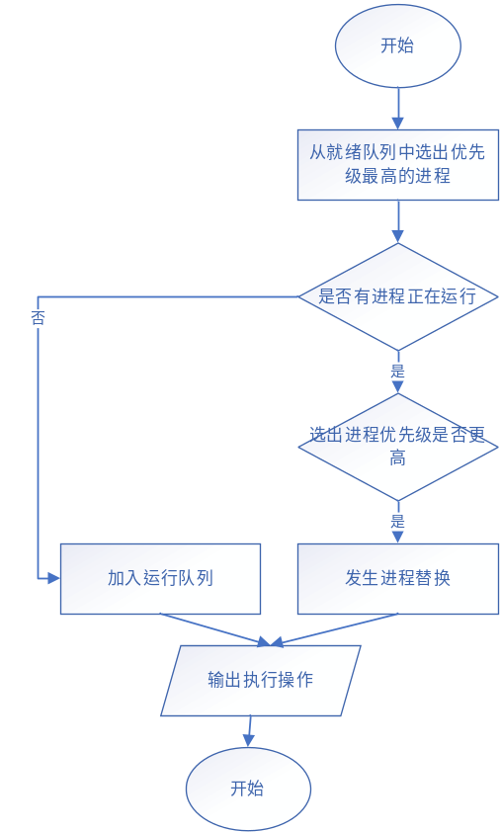

3.1.4 LRU（最近最久未使用）
当需要淘汰某一页时，选择离当前时间最近的一段时间内最久没有使用过的页先淘汰，该算法的主要出发点是，如果某页被访问了，则它可能马上还要被访问，或者反过来讲，如果某些很长时间没有被访问，则它在最近的一段时间也不会被访问。
为实现这一算法，需要在进程的页表中增加一栏访问位，默认为一，当进程访问某页时，就将该页的访问为置为一，而其他还在内存中的页的访问位加一，当发生页面调度时，从页表中选择访问位最大的一页进行替换。
算法流程图：
图3.1.2 LRU算法流程图
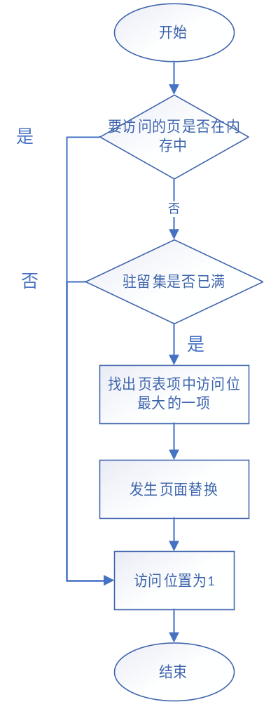

3.2数据结构

3.2.1预先声明
#define PIECE_NUM 50 // 内存块数
#define ORDER_NUM 10 // 指令集大小
#define PAGE_NUM 5 // 驻留集大小
#define BLOCK_TIME 3 // 阻塞时间
int memory[PIECE_NUM]; // 内存块 -1：空闲 0：系统 其他数字：进程号
vector<PCB> readyQueue; // 就绪队列
vector<PCB> runProcess; // 运行进程
vector<PCB> blockQueue; // 阻塞队列
Pcb P1, P2, P3, P4, P5; // 初识进程
int finishNum = 0; // 已完成进程数
int time = 0; // 时间片
初始化内存，将前二十块分配给系统，剩下的依次分配给5个进程。
// 初始化内存
void initMemory()
{
int i = 0;
for (; i <= 19; i++)
{
memory[i] = 0;
}
// 20-24 给进程1，25-29给进程2，30-34给进程3，35-39给进程4，40-44给进程5
int j = 0;
for (; i < 45; i++)
{
if (i % 5 == 0)
j++;
memory[i] = j;
}
for (; i < PIECE_NUM; i++)
{
memory[i] = -1;
}
}

3.2.2指令集
指令由两个部分组成，命令种类和访问页号。访问地址并没有采用完整虚拟地址，以便减少转化的步骤，更方便的发生页面调度等。
Struct ORDER
{
Char orderType; // 命令类型
Int orderNum; // 访问页号
}
在演示系统时，每个进程的指令集是经过设计固定的，如下
P1.id = 0, P1.name = "P1", P1.priority = 80;
P1.status = 0, P1.startBlock = 20, P1.curOrder = 0, P1.blockTime = 0;
P1.orders[0].orderType = 'q', P1.orders[0].orderNum = 1; // 查询页号1
P1.orders[1].orderType = 'c', P1.orders[1].orderNum = 2; // 修改页号2
P1.orders[2].orderType = 'q', P1.orders[2].orderNum = 3; // 查询页号3
P1.orders[3].orderType = 'c', P1.orders[3].orderNum = 4; // 修改页号4
P1.orders[4].orderType = 'q', P1.orders[4].orderNum = 5; // 查询页号5
P1.orders[5].orderType = 'c', P1.orders[5].orderNum = 1; // 修改页号1
P1.orders[6].orderType = 'q', P1.orders[6].orderNum = 2; // 查询页号2
P1.orders[7].orderType = 'c', P1.orders[7].orderNum = 8; // 修改页号8
P1.orders[8].orderType = 'q', P1.orders[8].orderNum = 9; // 查询页号9
P1.orders[9].orderType = 'c', P1.orders[9].orderNum = 10; // 修改页号10

3.2.3页表项
页表中的每一项页表项，拥有页号，块号，存储标志以及访问位。
typedef struct PageTab
{
int pageNum; // 页号
int blockNum; // 块号
int flag; // 0:在外存,1:在内存中
int access; // 访问位
} PAGETAB;
初始化页表
// 初始化页表
for (int i = 0; i < ORDER_NUM; i++)
{
PAGETAB p;
p.pageNum = i + 1;
p.blockNum = -1;
p.flag = 0;
p.access = 0;
P1.pageTab.push_back(p);
}

3.2.4 PCB
系统最重要的部分，拥有进程号、进程名、优先级、进程状态、运行时间、阻塞时间、指令集指令、指令集、页表、页表标记位。其中页表标记位为在内存中的页数，当页数和分配给进程的驻留集大小一致时，就说明内存已满，就需要使用页面调度算法了。
typedef struct Pcb
{
int id; // 进程号
string name; // 进程名
int priority; // 优先级
int status; // 进程状态 0：就绪 1：运行 2：阻塞
int runTime; // 运行时间
int blockTime; // 阻塞时间
int curOrder; // 指令集指针
ORDER orders[ORDER_NUM]; // 指令集
int startBlock; // 起始块号
vector<PAGETAB> pageTab; // 页表,长度和进程指令集长度一样
int pageTabSize; // 在内存中的页数
} PCB;

3.3算法实现

3.3.1抢占式优先级调度
每次首先从就绪队列中找到优先级最高的进程，然后如果进程在运行或者选出的进程优先级比运行进程的优先级要高，则将该进程从就绪队列中移除，替换加入到运行队列中
// 抢占式优先级调度
void prioritySchedule()
{
// 1. 从就绪队列中找到优先级最高的进程
int maxPriority = -1;
int maxPriorityIndex = 0;
for (int i = 0; i < readyQueue.size(); i++)
{
if (readyQueue[i].priority > maxPriority)
{
maxPriority = readyQueue[i].priority;
maxPriorityIndex = i;
}
}
// 2. 如果没有进程在运行或者该进程的优先级比运行进程的高，将该进程从就绪队列中移除，放入运行队列中
if (runProcess.size() == 0)
{
// 2.1 将就绪队列中的进程放入运行队列中，更改一下状态
runProcess.push_back(readyQueue[maxPriorityIndex]);
runProcess[0].status = 1;
readyQueue.erase(readyQueue.begin() + maxPriorityIndex);
}
else if (maxPriority > runProcess[0].priority)
{
// 2.1 将运行队列中的进程放入就绪队列中，更改一下状态
runProcess[0].status = 0;
readyQueue.push_back(runProcess[0]);
runProcess.clear();
// 2.2 将就绪队列中的进程放入运行队列中，更改一下状态
runProcess.push_back(readyQueue[maxPriorityIndex]);
runProcess[0].status = 1;
readyQueue.erase(readyQueue.begin() + maxPriorityIndex);
}
}

3.3.2 LRU算法
如果进程驻留集中有空闲块，则直接分配内存块，如果没有，则进行页面替换，找到页表中访问位最大的一页，进行替换，并进行消息提醒
// 1. 如果内存中有空闲块，直接分配
if (runProcess[0].pageTabSize < PAGE_NUM)
{
// 页表中还有空位，从内存中分配一个块
runProcess[0].pageTab[pageNum - 1].blockNum = startBlock + runProcess[0].pageTabSize;
runProcess[0].pageTab[pageNum - 1].flag = 1;
runProcess[0].pageTab[pageNum - 1].access = 1;
runProcess[0].pageTabSize++;
}
else
{
// 2. 如果内存中没有空闲块，需要进行页面置换
// 2.1 找到最近最久未使用的页
int maxAccess = -0x3f3f3f;
int maxAccessIndex = -1;
for (int i = 0; i < runProcess[0].pageTab.size(); i++)
{
if (runProcess[0].pageTab[i].access > maxAccess)
{
maxAccess = runProcess[0].pageTab[i].access;
maxAccessIndex = i;
}
}
// 2.2 这里不写回磁盘，直接进行替换
int t = runProcess[0].pageTab[maxAccessIndex].pageNum;
runProcess[0].pageTab[pageNum - 1].access = 1;
runProcess[0].pageTab[pageNum - 1].blockNum = runProcess[0].pageTab[maxAccessIndex].blockNum;
runProcess[0].pageTab[pageNum - 1].flag = 1;
runProcess[0].pageTab[maxAccessIndex].access = 0;
runProcess[0].pageTab[maxAccessIndex].blockNum = -1;
runProcess[0].pageTab[maxAccessIndex].flag = 0;
string s = "进程" + runProcess[0].name + "执行了" + orderType + "指令，发生页表缺页，进行LRU页面置换";
s += "，页号" + to_string(t) + "所在块换成页号" + to_string(pageNum);
REMIND.push_back(s);
}

4.代码测试

4.1运行环境
环境需求：
Windows10系统、
Microsoft Visual VC++6.0、
C++11

4.2代码运行
1. 首先进行初始化
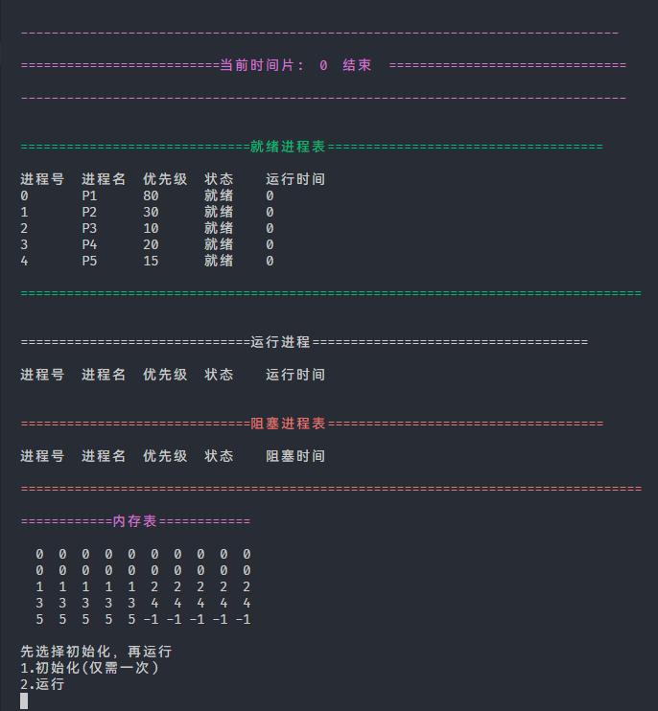
2. 进行运行，由于任务P1的优先级最高，所以选择P1运行，运行前，P1的页表都在外村中，在页表中可见
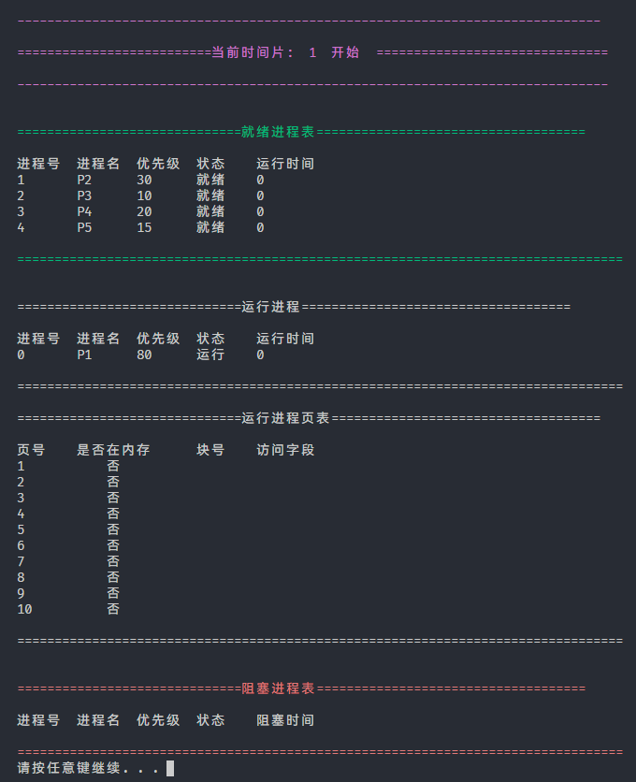
3. 在第一个时间片运行结束后，1号页片进入内存并分配内存块，由页表可见
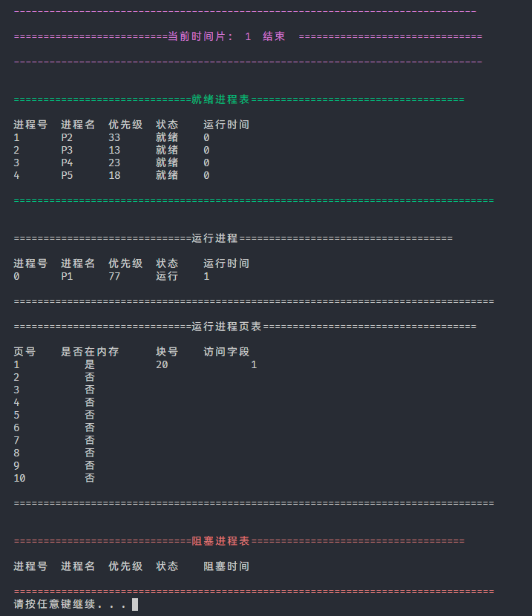
4. 在运行到第8个时间片时，发生了页表缺页，使用LRU进行页面替换
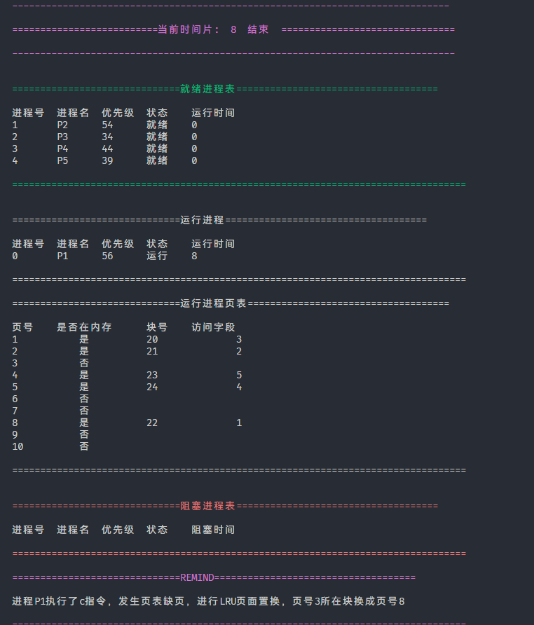

5. 在运行到第12个时间片时，P2进程发生输入操作，进入阻塞状态
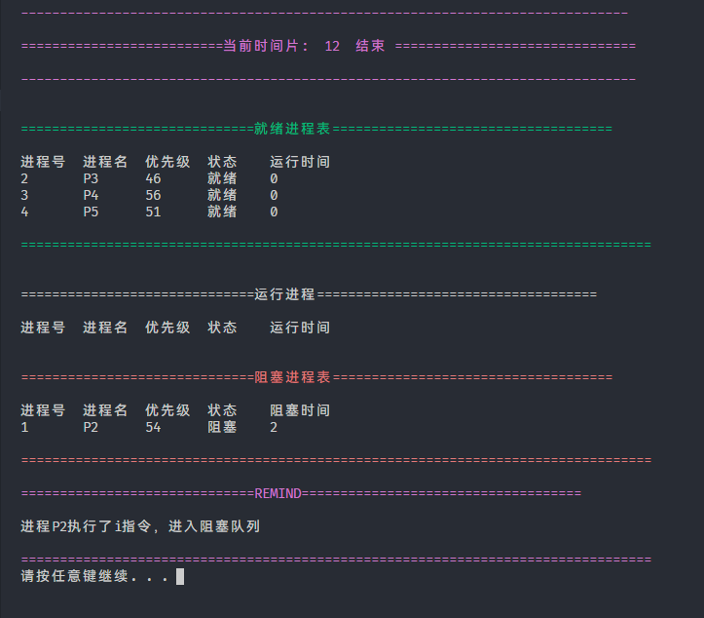
6. 在13个时间片，根据抢占式优先级调度算法，选择进程P4执行
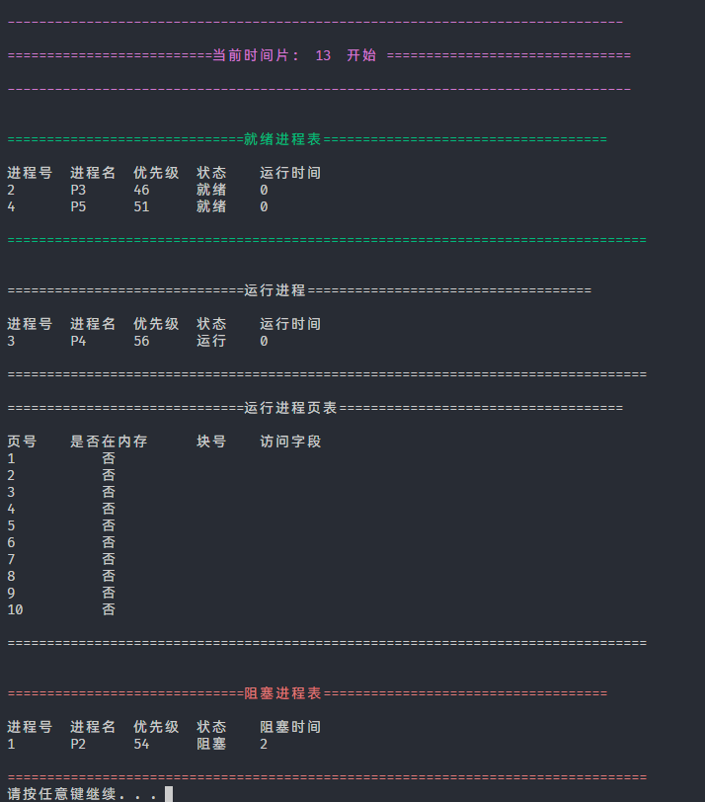

- 依次执行完所有的进程指令后，在第50个时间片后，所有进程执行完毕，系统结束
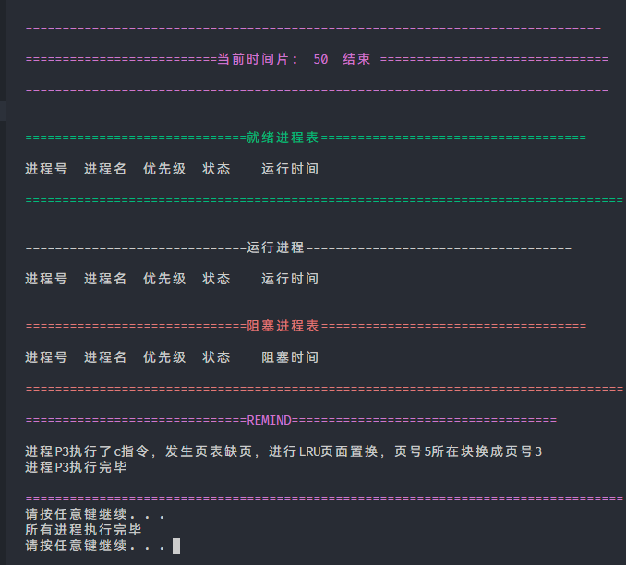

5.总结体会
通过设计并实现一个简易的操作系统，使我对操作系统有了更一步的了解和认识，通过实践，了解到了自己的不足。虽然在学习课本时感觉知识都很简单，但真的操作实践起来，操作还是有一定难度，需要考虑很多东西。
从理论到实践，经过数天的学习编写，也是学习到了很多书本上没有的知识，通过这次使我懂得了理论和实际相结合的重要性。
最后感谢陈老师的帮助以及兢兢业业的教学，以及互联网上愿意分享资料的工作者。在他们的共同协助下才能完成此次课程设计。

参考文献
[1] 汤小丹，计算机操作系统（第4版）[M] 西安；西安电子科技出版和，2014.

